Question 1:

#include <stdio.h>
#include <stdlib.h>
typedef struct node{
int val;
struct node *l;
struct node *r;
}n;
void init(n *p)
{
p=NULL;
}
void insert(n *p,int val)
{
if(p==NULL)
{
n *temp=(n*)malloc(sizeof(n));
temp->val=val;
temp->l=NULL;
temp->r=NULL;
p=temp;
}
else if(p->val>=val)
{
if(p->l==NULL)
{
n *temp=(n*)malloc(sizeof(n));
temp->val=val;
temp->l=NULL;
temp->r=NULL;
p->l=temp;
}
else
insert(p->l,val);
}
else
{
if(p->r==NULL)
{
n *temp=(n*)malloc(sizeof(n));
temp->val=val;
temp->l=NULL;
temp->r=NULL;
p->r=temp;
}
else
insert(p->r,val);
}
}
void inorder(n *p)
{
if(p==NULL)
return;
inorder(p->l);
printf("%d\t",p->val);
inorder(p->r);
}
n *f_gc(n *p)
{
if(p->l==NULL && p->r==NULL)
return p;
else
f_gc(p->l);
}
int delete(n *p,n *p1,int value)
{
if(p==NULL)
return -1;
else if(p->val>value)
{
return delete(p->l,p,value);
}
else if(p->val<value)
{
return delete(p->r,p,value);
}
else
{
if(p->l==NULL && p->r==NULL)
{
if(p1->l==p)
p1->l=NULL;
else
p1->r=NULL;
}
else if(p->l==NULL)
{
if(p1->l=p)
p1->l=p->r;
else
p1->r=p->r;
}
else if(p->r==NULL)
{
if(p1->l=p)
p1->l=p->l;
else
p1->r=p->l;
}
else
{
n *temp=f_gc(p->r);
temp->l=p->l;
if(p1->l==p)
p1->l=p->r;
if(p1->r==p)
p1->r=p->r;
}
int v=p->val;
free(p);
return v;
}
}
int main()
{
n *head;
printf("Enter root node value:");
n *temp=(n*)malloc(sizeof(n));
scanf("%d",&(temp->val));
temp->l=NULL;
temp->r=NULL;
head=temp;
int choice,ch=1,val=0;
while (ch)
{
printf("\nEnter 1 for inserting value\n2 for displaying value\n3 for deleteing a value\nelse exit\n");
scanf("%d",&choice);
switch(choice)
{
case 1:
printf("Enter a value:");
scanf("%d",&val);
insert(head,val);
break;
case 2:
inorder(head);
break;
case 3:
printf("Enter a value:");
scanf("%d",&val);
if(head->val==val)
{
n *temp=f_gc(head->r);
temp->l=head->l;
n *temp1=head;
head=head->r;
free(temp);
}
else
{
printf("the value that has been deleted is %d",delete(head,NULL,val));
}
break;
default:
exit(0);
}
}
}

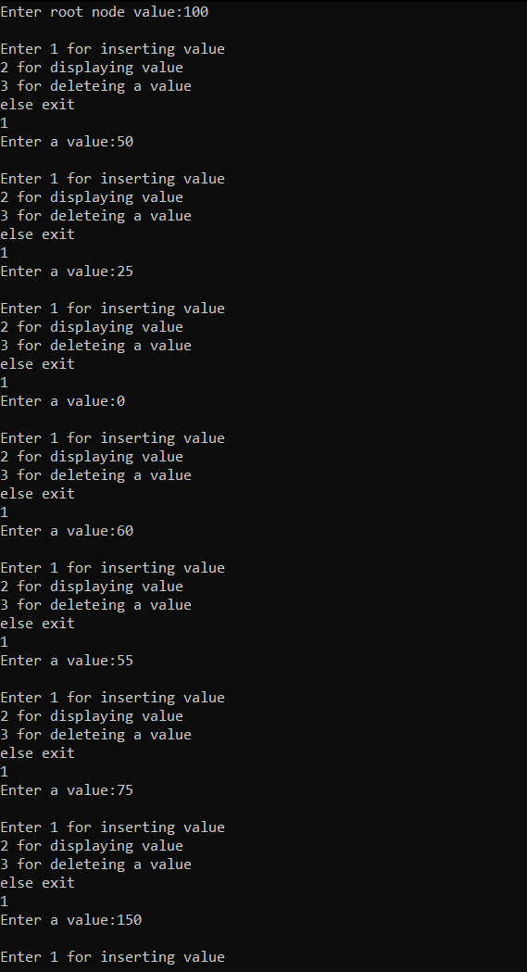
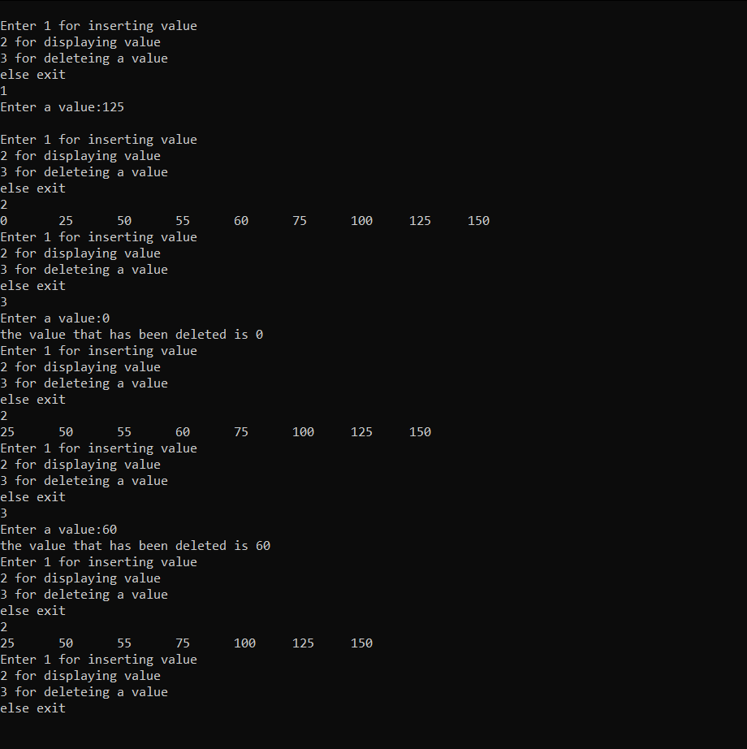

Question 2:

#include<stdio.h>
#include<stdlib.h>
#define MAX 100
typedef struct node_t
{
char ch;
struct nr *l;
struct nr *r;
}nr;
typedef struct tree_t
{
nr *hea;
}tr;
typedef struct stack_t
{
nr *s[MAX];
int top;
}st;
void init(tr *t)
{
t->hea=NULL;
}
void init_t(st *p)
{
p->top=-1;
}
int opr(char ch)
{
if(ch=='+' || ch=='-' || ch=='*' || ch=='/')
return 1;
return 0;
}
void push(st *p,nr *ele)
{
if(p->top==MAX-1)
printf("Stack Overflow\n");
else
{
p->top++;
p->s[p->top]=ele;
}
}
nr* pop(st *p)
{
if(p->top==-1)
return 0;
else
{
nr *t=p->s[p->top];
p->top--;
return t;
}
}
float eval(nr *p)
{
float res;
switch(p->ch)
{
case '+':
res=eval(p->l)+eval(p->r);
break;
case '-':
res=eval(p->l)-eval(p->r);
break;
case '*':
res=eval(p->l)*eval(p->r);
break;
case '/':
res=eval(p->l)/eval(p->r);
break;
default:
return p->ch-'0';
}
return res;
}
float evall(tr *t)
{
return eval(t->hea);
}
int main()
{
nr *temp;
tr t;
init(&t);
st s;
init_t(&s);
char postfix[MAX];
printf("Enter the postfix expression\n");
scanf("%s",postfix);
int i=0;
while(postfix[i]!='\0')
{
temp=(nr*)malloc(sizeof(nr));
temp->ch=postfix[i];
temp->l=temp->r=NULL;
if(!opr(postfix[i]))
{
push(&s,temp);
}
else
{
temp->r=pop(&s);
temp->l=pop(&s);
push(&s,temp);
}
++i;
}
t.hea=pop(&s);
printf("\nres=%f\n",eval(&t));
return 0;
}

